



TRƯỜNG ĐẠI HỌC KINH TẾ QUỐC DÂN



ỨNG DỤNG NGÔN NGỮ LẬP TRÌNH C ĐỂ GIẢI GẦN ĐÚNG NGHIỆM PHƯƠNG TRÌNH PHI TUYẾN BẰNG PHƯƠNG PHÁP DÂY CUNG

Nhóm thực hiện: Nhóm 4

Lớp học phần: CNTT1182(222)_01

Giảng viên: ThS. Nguyễn Quỳnh Mai

Hà Nội - 10/2026

MỤC LỤC
PHẦN I. TRÌNH BÀY THUẬT TOÁN 3
- KHOẢNG PHÂN LY NGHIỆM, ĐỊNH LÝ TỒN TẠI VÀ VÍ DỤ TÌM KHOẢNG 3
- CÔNG THỨC DÂY CUNG, Ý NGHĨA HÌNH HỌC, SAI SỐ, LIÊN HỆ 6
PHẦN II. GIẢI THÍCH PHƯƠNG TRÌNH 8
- MÃ GIẢI THUẬT 8
- GIẢI THÍCH CHƯƠNG TRÌNH 13
PHẦN III. CÁC TEST CASE CHO CHƯƠNG TRÌNH. 19
PHẦN IV. KẾT LUẬN
PHẦN V. TÀI LIỆU THAM KHẢO

DANH SÁCH THÀNH VIÊN

STT | Họ và tên | Mã sinh viên | Lớp chuyên ngành
1 | Hồ Thị Kim Anh | 11220189 | Khoa học máy tính 64
2 | Nguyễn Bảo | 11220797 | Khoa học máy tính 64
3 | Nguyễn Minh Đức | 11221379 | Khoa học máy tính 64
4 | Trần Thị Thu Hồng | 11222538 | Khoa học máy tính 64
5 | Đào Ngọc Huyền | 11222859 | Khoa học máy tính 64
6 | Nguyễn Thành Hưng | 11222623 | Khoa học máy tính 64
7 | Phạm Văn Linh | 11223735 | Khoa học máy tính 64
8 | Vũ Đình Bảo Ngọc | 11224790 | Khoa học máy tính 64
9 | Lưu Trần Hoàng Phúc | 11225135 | Khoa học máy tính 64
10 | Trần Huyền Trang | 11226516 | Khoa học máy tính 64

PHẦN I. TRÌNH BÀY THUẬT TOÁN

KHOẢNG PHÂN LY NGHIỆM, ĐỊNH LÝ TỒN TẠI VÀ VÍ DỤ TÌM KHOẢNG

1. Nghiệm của phương trình
Xét phương trình phi tuyến một ẩn:
$$f\left(x\right)=0$$
Số $α$ được gọi là nghiệm của phương trình nếu:
$$f\left(α\right)=0$$
Trong phương pháp tính, trước khi áp dụng các phương pháp tìm nghiệm gần đúng, cần xác định khoảng chứa nghiệm. Việc xác định khoảng chứa nghiệm giúp giới hạn phạm vi tìm kiếm và làm cơ sở để thực hiện các thuật toán tính gần đúng.

2. Định lý tồn tại nghiệm

a) Phát biểu định lý
Định lý Bolzano: Nếu hàm số $f\left(x\right)$ liên tục trên đoạn $\left[a;b\right]$ và hai giá trị tại hai đầu mút trái dấu, tức là:
$$f\left(a\right)⋅f\left(b\right)<0$$
thì phương trình:
$$f\left(x\right)=0$$
có ít nhất một nghiệm thuộc khoảng $\left(a;b\right)$.

b) Ý nghĩa của định lý
Định lý cho phép xác định sự tồn tại của nghiệm dựa vào tính liên tục của hàm số và dấu của hàm số tại hai đầu mút.
Khi hàm số liên tục trên đoạn $\left[a;b\right]$ và $f\left(a\right)$, $f\left(b\right)$ trái dấu, đồ thị hàm số phải cắt trục hoành ít nhất một lần trong khoảng $\left(a;b\right)$.
Lưu ý: Định lý Bolzano chỉ bảo đảm phương trình có ít nhất một nghiệm, chưa khẳng định nghiệm đó là duy nhất.

3. Khoảng phân ly nghiệm

a) Định nghĩa
Khoảng $\left[a;b\right]$ được gọi là khoảng phân ly nghiệm của phương trình $f\left(x\right)=0$ nếu phương trình có duy nhất một nghiệm trong khoảng này.
Khoảng phân ly nghiệm giúp xác định vị trí của nghiệm và là cơ sở để áp dụng các phương pháp giải gần đúng phương trình phi tuyến.

b) Điều kiện xác định khoảng phân ly nghiệm
Để chứng minh một đoạn $\left[a;b\right]$ là khoảng phân ly nghiệm, có thể sử dụng hai điều kiện sau:
- Điều kiện tồn tại nghiệm: Hàm số $f\left(x\right)$ liên tục trên $\left[a;b\right]$ và:
$$f\left(a\right)⋅f\left(b\right)<0$$
Theo định lý Bolzano, phương trình có ít nhất một nghiệm trong $\left(a;b\right)$.
- Điều kiện duy nhất nghiệm: Hàm số $f\left(x\right)$ đơn điệu nghiêm ngặt trên $\left[a;b\right]$. Có thể chứng minh điều này bằng cách xét đạo hàm:
$$f'\left(x\right)>0$$
hoặc:
$$f'\left(x\right)<0$$
với mọi $x∈\left[a;b\right]$.
Khi hàm số đơn điệu nghiêm ngặt trên đoạn, phương trình $f\left(x\right)=0$ có nhiều nhất một nghiệm trên đoạn đó.
Kết hợp hai điều kiện trên, phương trình có duy nhất một nghiệm trong $\left(a;b\right)$. Do đó, $\left[a;b\right]$ là khoảng phân ly nghiệm.
Lưu ý: Xét dấu đạo hàm là một cách phổ biến để chứng minh tính đơn điệu, không phải cách duy nhất.

4. Quy trình tìm khoảng phân ly nghiệm
Việc tìm khoảng phân ly nghiệm được thực hiện theo các bước sau:

Bước 1. Đưa phương trình về dạng chuẩn
Đưa phương trình cần giải về dạng:
$$f\left(x\right)=0$$
Xác định hàm số $f\left(x\right)$ và miền xác định của hàm số.

Bước 2. Xác định khoảng có sự đổi dấu
Chọn hai điểm $a$ và $b$, sau đó tính:
$$f\left(a\right), f\left(b\right)$$
Kiểm tra điều kiện:
$$f\left(a\right)⋅f\left(b\right)<0$$
Nếu hàm số liên tục trên $\left[a;b\right]$ và điều kiện trên được thỏa mãn thì phương trình có ít nhất một nghiệm trong $\left(a;b\right)$.

Bước 3. Kiểm tra tính duy nhất của nghiệm
Tính đạo hàm:
$$f'\left(x\right)$$
Xét dấu của đạo hàm trên $\left[a;b\right]$.
- Nếu $f'\left(x\right)>0$ trên toàn đoạn thì hàm số đồng biến nghiêm ngặt.
- Nếu $f'\left(x\right)<0$ trên toàn đoạn thì hàm số nghịch biến nghiêm ngặt.
Trong cả hai trường hợp, phương trình có nhiều nhất một nghiệm trên đoạn.

Bước 4. Kết luận
Nếu đã chứng minh được phương trình có ít nhất một nghiệm và nhiều nhất một nghiệm trên đoạn đang xét thì kết luận $\left[a;b\right]$ là khoảng phân ly nghiệm.

5. Ví dụ tìm khoảng phân ly nghiệm

Bài toán
Tìm khoảng phân ly nghiệm của phương trình:
$$x^{3}-x-1=0$$

Bước 1. Xác định hàm số
Đặt:
$$f\left(x\right)=x^{3}-x-1$$
Vì $f\left(x\right)$ là hàm đa thức nên liên tục trên $R$, do đó liên tục trên mọi đoạn thuộc $R$.

Bước 2. Tìm khoảng có sự đổi dấu
Chọn hai điểm $a=1$ và $b=2$.
Ta có:
$$f\left(1\right)=1^{3}-1-1=-1<0$$
$$f\left(2\right)=2^{3}-2-1=5>0$$
Suy ra:
$$f\left(1\right)⋅f\left(2\right)=\left(-1\right)⋅5=-5<0$$
Vì hàm số liên tục trên $\left[1;2\right]$ và giá trị tại hai đầu mút trái dấu nên theo định lý Bolzano, phương trình có ít nhất một nghiệm trong khoảng $\left(1;2\right)$.

Bước 3. Kiểm tra tính duy nhất của nghiệm
Ta có đạo hàm:
$$f'\left(x\right)=3x^{2}-1$$
Với mọi $x∈\left[1;2\right]$, ta có $x^{2}≥1$, do đó:
$$f'\left(x\right)=3x^{2}-1≥3⋅1-1=2>0$$
Vì $f'\left(x\right)>0$ trên $\left[1;2\right]$ nên hàm số đồng biến nghiêm ngặt trên đoạn này.
Do đó, phương trình có nhiều nhất một nghiệm trong $\left[1;2\right]$.

Bước 4. Kết luận
Phương trình:
$$x^{3}-x-1=0$$
có ít nhất một nghiệm và nhiều nhất một nghiệm trong $\left[1;2\right]$.
Vậy phương trình có duy nhất một nghiệm trong khoảng $\left(1;2\right)$ và đoạn $\left[1;2\right]$ là khoảng phân ly nghiệm của phương trình.

CÔNG THỨC DÂY CUNG, Ý NGHĨA HÌNH HỌC, SAI SỐ, LIÊN HỆ

Phương pháp dây cung

Định nghĩa
Phương pháp dây cung là một phương pháp giải gần đúng phương trình $f\left(x\right)=0$, dựa trên việc thay thế đoạn cong của đồ thị hàm số $f\left(x\right)$ trên khoảng phân ly nghiệm $\left(a,b\right)$ bằng dây cung nối hai điểm $A\left(a,f\left(a\right)\right)$ và $B\left(b,f\left(b\right)\right)$

Phương pháp và công thức
Khởi tạo: Cho phương trình $f\left(x\right)=0$, ấn định sai số cho phép $ε$ và xác định khoảng phân ly nghiệm $\left(a,b\right)$
Tính điểm giao: Tính giá trị $x_{1}$ theo công thức
$$x_{1}=\frac{a⋅f\left(b\right)-b⋅f\left(a\right)}{f\left(b\right)-f\left(a\right)}$$
Cập nhật khoảng nghiệm:
  - Nếu $f\left(a\right)⋅f\left(x_{1}\right)<0$: Thay $b=x_{1}$, khoảng phân ly nghiệm mới là $\left(a,x_{1}\right)$.
  - Nếu $f\left(a\right)⋅f\left(x_{1}\right)>0$ (tức $f\left(b\right)⋅f\left(x_{1}\right)<0$): Thay $a=x_{1}$, khoảng phân ly nghiệm mới là $\left(x_{1},b\right)$
Đánh giá điều kiện dừng: Tính độ dài khoảng mới $e=b-a$:
  - Nếu $e<ε$: Dừng quá trình và kết luận nghiệm gần đúng $α≈x_{1}$.
  - Nếu $e≥ε$: Quay lại Tính điểm giao mới để tiếp tục lặp với khoảng nghiệm mới $\left(a,b\right)$ cho đến khi đạt độ chính xác yêu cầu

2. Ý nghĩa hình học
Giả sử $\left(a,b\right)$ là khoảng phân ly nghiệm của phương trình $f\left(x\right)=0$
Gọi $A\left(a,f\left(a\right)\right)$ và $B\left(b,f\left(b\right)\right)$ là hai điểm tương ứng trên đồ thị $f\left(x\right)$
Phương trình đường thẳng đi qua hai điểm $A$ và $B$ (dây cung $AB$) có dạng
$$\frac{y-f\left(a\right)}{f\left(b\right)-f\left(a\right)}=\frac{x-a}{b-a}$$
Dây cung $AB$ cắt trục hoành $Ox$ tại điểm có tọa độ $\left(x_{1},0\right)$. Thay $y=0$ vào phương trình đường thẳng, ta tìm được hoành độ giao điểm $x_{1}$:
$$x_{1}=\frac{a⋅f\left(b\right)-b⋅f\left(a\right)}{f\left(b\right)-f\left(a\right)}$$
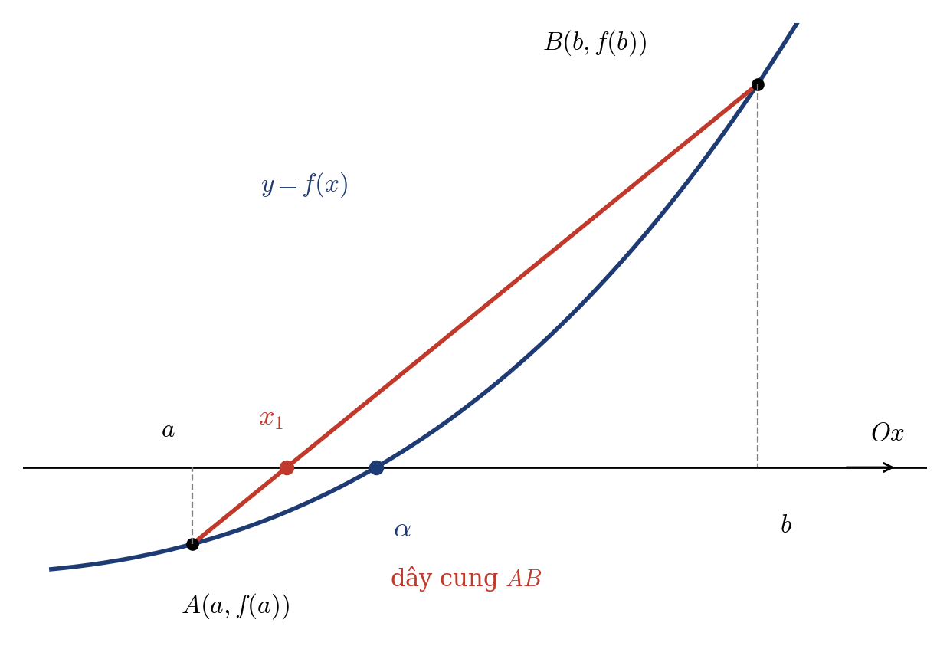

3. Sai số

a) Bản chất đánh giá sai số trong phương pháp dây cung
Nguyên lý thu hẹp khoảng: Phương pháp dây cung tìm nghiệm gần đúng bằng cách thay thế đường cong $f\left(x\right)$ trên khoảng phân ly nghiệm $\left(a,b\right)$ bằng dây cung $AB$. Điểm cắt trục hoành $x_{1}=\frac{a⋅f\left(b\right)-b⋅f\left(a\right)}{f\left(b\right)-f\left(a\right)}$ chia khoảng phân ly nghiệm ban đầu thành hai khoảng nhỏ hơn.
Cập nhật khoảng nghiệm: Tùy thuộc vào dấu của $f\left(a\right)⋅f\left(x_{1}\right)$, khoảng phân ly nghiệm mới được thu hẹp thành $\left(a,x_{1}\right)$ (nếu $f\left(a\right)⋅f\left(x_{1}\right)<0$) hoặc $\left(x_{1},b\right)$ (nếu $f\left(b\right)⋅f\left(x_{1}\right)<0$)

b) Công thức sai số và điều kiện dừng
Đánh giá sai số qua độ dài khoảng: Do nghiệm đúng $α$ luôn nằm trong khoảng phân ly nghiệm mới $\left[a,b\right]$, sai số tuyệt đối của nghiệm xấp xỉ $α≈x_{n}$ bị khống chế bởi độ dài của khoảng nghiệm hiện tại :
$$\left|α-x_{n}\right|≤e=b-a$$
Điều kiện dừng thuật toán: Cho trước sai số cho phép $ϵ$, sau mỗi bước cập nhật khoảng nghiệm $\left[a,b\right]$, ta tính độ dài khoảng $e=b-a$. Quá trình lặp dừng lại khi:
$$e=b-a<ϵ$$
Kết luận nghiệm: Khi thỏa mãn điều kiện $e<ϵ$, ta lấy $x_{n}$ làm giá trị nghiệm gần đúng $α≈x_{n}$

c) So sánh công thức sai số giữa các phương pháp trong Chương 5
Phương pháp chia đôi: Sai số sau $n$ bước lặp được tính theo công thức $\left|α-x_{n}\right|≤\frac{b-a}{2^{n}}$
Phương pháp lặp đơn: Đánh giá sai số qua công thức $\left|α-x_{n}\right|≤\frac{q}{1-q}\left|x_{n}-x_{n-1}\right|$ (với $q$ thỏa mãn $\left|φ'\left(x\right)\right|≤q<1$)
Phương pháp tiếp tuyến (Newton): Đánh giá sai số dựa trên đạo hàm $\left|α-x_{n}\right|≤\frac{\left|f\left(x_{n}\right)\right|}{m}$ (với $0<m≤\left|f'\left(x\right)\right|$ trên $\left[a,b\right]$)
Phương pháp dây cung: Bên cạnh việc kiểm soát sai số qua độ dài khoảng $b-a<ϵ$ theo thuật toán, nếu biết đạo hàm $\left|f'\left(x\right)\right|≥m>0$ trên $\left[a,b\right]$, sai số tuyệt đối cũng có thể được khống chế qua giá trị hàm số: $\left|α-x_{n}\right|≤\frac{\left|f\left(x_{n}\right)\right|}{m}$.

SƠ ĐỒ KHỐI THUẬT TOÁN

1. Sơ đồ khối
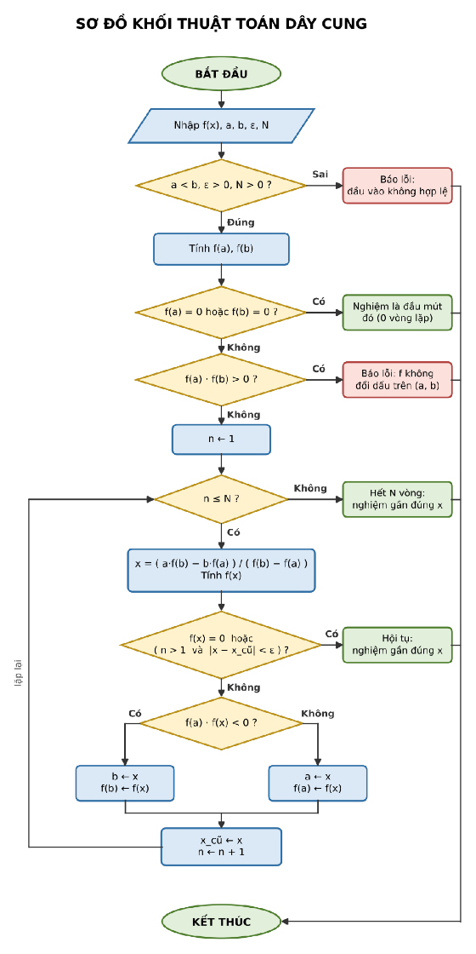

2. Ví dụ tính tay
Cho hàm số: $f(x) = x³ + x – 5$, khoảng ban đầu: $[1, 2]$, sai số $ε = 0.0001$, N max = 5.
Thông số đầu vào & cấu hình:
Mã Test Case: | T2
Biểu thức f(x): | f(x) = x³ + x - 5
Khoảng [a, b]: | [1, 2]
Mục tiêu sai số (ε): | 0.0001
Phương pháp: | Dây cung (Secant)
Công thức x_n: | x = (a·f(b) − b·f(a)) / (f(b) − f(a))
Điều kiện thu hẹp: | Nếu f(a)·f(x) < 0 thì b = x; ngược lại a = x
Ghi chú đặc biệt: | Dừng ở N=5 theo đúng yêu cầu slide 46

Bảng tính toán theo vòng lặp:
Vòng (n) | 1 | 2 | 3 | 4 | 5
Đầu mút a | 1,0000000000 | 1,3750000000 | 1,4813614263 | 1,5077361493 | 1,5140318726
Đầu mút b | 2,0000000000 | 2,0000000000 | 2,0000000000 | 2,0000000000 | 2,0000000000
Giá trị f(a) | -3,0000000000 | -1,0253906250 | -0,2678921375 | -0,0647750639 | -0,0153642040
Giá trị f(b) | 5,0000000000 | 5,0000000000 | 5,0000000000 | 5,0000000000 | 5,0000000000
Nghiệm x (Dây cung) | 1,3750000000 | 1,4813614263 | 1,5077361493 | 1,5140318726 | 1,5155206007
Giá trị f(x) | -1,0253906250 | -0,2678921375 | -0,0647750639 | -0,0153642040 | -0,0036276054
Đổi dấu f(a)·f(x) | Dương (> 0) -> a=x | Dương (> 0) -> a=x | Dương (> 0) -> a=x | Dương (> 0) -> a=x | Dương (> 0) -> a=x
Độ chênh |x_n - x_(n-1)| | - | 0,1063614263 | 0,0263747230 | 0,0062957233 | 0,0014887281
Trạng thái / Đánh giá | Tiếp tục lặp | Tiếp tục lặp | Tiếp tục lặp | Tiếp tục lặp | DỪNG: Đạt số vòng tối đa (N=5)

PHẦN II. ỨNG DỤNG NGÔN NGỮ LẬP TRÌNH C GIẢI QUYẾT CÁC BÀI TOÁN

MÃ GIẢI THUẬT
/* ===================================================================
* KHOI 1: THU VIEN VA KIEU DU LIEU (TV5) - API da chot, phuong an A
* =================================================================== */
#include <stdio.h>
#include <math.h>

#define MAX_LICH_SU 1000

typedef double (*HamSo)(double);

typedef enum {
HOI_TU, /* dung vi |x_n - x_(n-1)| < eps (n > 1) hoac f(x_n) = 0 */
DU_SO_LAN_LAP, /* dung vi da lap du N lan (ket qua hop le) */
KHONG_DOI_DAU, /* f(a)*f(b) > 0 */
DAU_VAO_SAI /* a >= b, eps <= 0, N <= 0, hoac f(a)/f(b) NaN/inf */
} TrangThai;

typedef struct {
int n;
double a, b, x, fx;
double sai_so; /* |x_n - x_(n-1)|; vong 1 ghi -1 */
} BuocLap;

typedef struct {
double nghiem;
int so_vong; /* 0 neu dau mut la nghiem hoac loi dau vao */
double sai_so; /* |x_n - x_(n-1)| luc dung; -1 neu chua co */
TrangThai trang_thai;
int so_dong; /* so dong hop le trong lich_su */
BuocLap lich_su[MAX_LICH_SU];
} KetQua;

typedef struct {
const char *ten; /* ten hien thi trong menu, vi du "x^3 - x - 1" */
HamSo f;
} MucHam;

/* ===================================================================
* KHOI 2: KHAI BAO NGUYEN MAU CAC HAM (TV1)
* =================================================================== */
/* Khoi 4 - ham mau */
static double f1(double x);
static double f2(double x);
static double f3(double x);
static double f5(double x);
static double f6(double x);
static double f7(double x);
static double f8(double x);
static double f9(double x);
static double f10(double x);

/* Khoi 5 - thuat toan */
KetQua day_cung(HamSo f, double a, double b, double eps, int n_lap, FILE *bang);

/* Khoi 6 - nhap lieu, in ket qua */
double nhap_so_thuc(const char *loi_nhac);
int nhap_so_nguyen(const char *loi_nhac);
void in_ket_qua(KetQua kq);
void giai_phuong_trinh(void);

/* Khoi 7 - bo test */
void chay_bo_test(void);

/* ===================================================================
* KHOI 3: HAM MAIN - MENU (TV7)
* =================================================================== */
static KetQua kq_chung; /* KetQua lon (~48 KB) nen de ngoai stack */

int main(void) {
int chon;
do {
printf("\n===== PHUONG PHAP DAY CUNG =====\n");
printf("1. Giai phuong trinh\n");
printf("2. Chay bo test (15 ca)\n");
printf("0. Thoat\n");
chon = nhap_so_nguyen(">> Chon: ");
switch (chon) {
case 1: giai_phuong_trinh(); break;
case 2: chay_bo_test(); break;
case 0: break;
default: printf(">> Lua chon khong hop le\n");
}
} while (chon != 0);
return 0;
}

/* ===================================================================
* KHOI 4: CAC HAM f(x) MAU (TV6) - lay tu ham_mau.c cua TV6
* =================================================================== */
static double f1 (double x) { return x*x*x - x - 1.0; } /* T1 (1, 2), slide tr. 43 */
static double f2 (double x) { return x*x*x + x - 5.0; } /* T2 (1, 2), slide tr. 46 */
static double f3 (double x) { return x*x*x*x - 3.0*x + 1.0; } /* T3 (0, 1), T4 (1, 2), tr. 48 */
static double f5 (double x) { return x*x*x + 3.0*x*x + 5.0; } /* T5 (-4, -3), tr. 49 */
static double f6 (double x) { return pow(2.0, x) + x - 4.0; } /* T6 (1, 2), tr. 11 */
static double f7 (double x) { return pow(2.0, x) - 4.0 * x; } /* T7 (0, 1), tr. 50 */
static double f8 (double x) { return x*x - 2.0; } /* T8 (1, 2), tr. 39 */
static double f9 (double x) { return cos(x) - x; } /* T9 (0, 1), tr. 30 */
static double f10(double x) { return pow(x, 10.0) - 1.0; } /* T10 (0, 1.3) */
static double f11(double x) { return x*x + 1.0; } /* T11: x^2 + 1 */
static double f12(double x) { return x*x - 4.0; } /* T12: x^2 - 4 */

static const MucHam DS_HAM[] = {
{ "x^3 - x - 1", f1 },
{ "x^3 + x - 5", f2 },
{ "x^4 - 3x + 1", f3 },
{ "x^3 + 3x^2 + 5", f5 },
{ "2^x + x - 4", f6 },
{ "2^x - 4x", f7 },
{ "x^2 - 2", f8 },
{ "cos(x) - x", f9 },
{ "x^10 - 1", f10 },
{ "x^2 + 1", f11 },
{ "x^2 - 4", f12 }
};
static const int SO_HAM = (int)(sizeof DS_HAM / sizeof DS_HAM[0]);

/* ===================================================================
* KHOI 5: HAM day_cung() (TV5)
* =================================================================== */
KetQua day_cung(HamSo f, double a, double b, double eps, int n_lap, FILE *bang) {
KetQua kq = {0};
kq.sai_so = -1.0;
kq.so_vong = 0;
kq.so_dong = 0;

/* 1. Kiem tra dau vao co ban */
if (a >= b || eps <= 0 || n_lap <= 0) {
kq.trang_thai = DAU_VAO_SAI;
return kq;
}

/* 2. Tinh fa, fb mot lan. Kiem tra mien xac dinh */
double fa = f(a);
double fb = f(b);
if (isnan(fa) || isnan(fb) || isinf(fa) || isinf(fb)) {
kq.trang_thai = DAU_VAO_SAI;
return kq;
}

/* 3. Kiem tra nghiem dung tai mut */
if (fa == 0.0) {
kq.nghiem = a;
kq.so_vong = 0;
kq.trang_thai = HOI_TU;
return kq;
}
if (fb == 0.0) {
kq.nghiem = b;
kq.so_vong = 0;
kq.trang_thai = HOI_TU;
return kq;
}

/* 4. Kiem tra dieu kien trai dau */
if (fa * fb > 0.0) {
kq.trang_thai = KHONG_DOI_DAU;
return kq;
}

/* 5. Vong lap day cung */
if (bang != NULL) {
fprintf(bang, "%3s | %13s | %13s | %13s | %13s | %13s\n",
"n", "a", "b", "x", "f(x)", "|x - x_cu|");
}
double x_cu = a;
for (int n = 1; n <= n_lap; n++) {
// Tinh diem cat truc hoanh x va fx
double x = (a * fb - b * fa) / (fb - fa);
double fx = f(x);

// Tinh sai so (vong 1 gan -1)
double sai_so_buoc = (n > 1) ? fabs(x - x_cu) : -1.0;

// Ghi vao lich su (khong vuot qua MAX_LICH_SU)
if (kq.so_dong < MAX_LICH_SU) {
kq.lich_su[kq.so_dong].n = n;
kq.lich_su[kq.so_dong].a = a;
kq.lich_su[kq.so_dong].b = b;
kq.lich_su[kq.so_dong].x = x;
kq.lich_su[kq.so_dong].fx = fx;
kq.lich_su[kq.so_dong].sai_so = sai_so_buoc;
kq.so_dong++;
}

// In 1 dong ra file (neu bang != NULL)
if (bang != NULL) {
if (n == 1) {
fprintf(bang, "%3d | %13.10f | %13.10f | %13.10f | %13.10f | %13s\n",
n, a, b, x, fx, "-");
} else {
fprintf(bang, "%3d | %13.10f | %13.10f | %13.10f | %13.10f | %13.10f\n",
n, a, b, x, fx, sai_so_buoc);
}
}

// Kiem tra dieu kien dung
if (fx == 0.0 || (n > 1 && sai_so_buoc < eps)) {
kq.nghiem = x;
kq.so_vong = n;
kq.sai_so = sai_so_buoc;
kq.trang_thai = HOI_TU;
return kq;
}

// Thu hep khoang phan ly nghiem
if (fa * fx < 0.0) {
b = x;
fb = fx;
} else {
a = x;
fa = fx;
}

x_cu = x;
}

/* 6. Het vong lap chua hoi tu */
kq.nghiem = x_cu;
kq.so_vong = n_lap;
if (kq.so_dong > 0) {
kq.sai_so = kq.lich_su[kq.so_dong - 1].sai_so;
}
kq.trang_thai = DU_SO_LAN_LAP;
return kq;
}

/* ===================================================================
* KHOI 6: NHAP LIEU AN TOAN VA IN KET QUA (TV7)
* TV7 kiem tra lai va bo sung neu can (thong bao loi ro hon, ...).
* =================================================================== */

double nhap_so_thuc(const char *loi_nhac) {
double x;
int c;
printf("%s", loi_nhac);
while (scanf("%lf", &x) != 1) {
while ((c = getchar()) != '\n' && c != EOF) { }
printf(">> Nhap lai: ");
}
return x;
}

int nhap_so_nguyen(const char *loi_nhac) {
int n, c;
printf("%s", loi_nhac);
while (scanf("%d", &n) != 1) {
while ((c = getchar()) != '\n' && c != EOF) { }
printf(">> Nhap lai: ");
}
return n;
}

void in_ket_qua(KetQua kq) {
switch (kq.trang_thai) {
case HOI_TU:
case DU_SO_LAN_LAP:
if (kq.trang_thai == HOI_TU && kq.so_vong == 0)
printf(">> Dau mut a hoac b chinh la nghiem.\n");
else if (kq.trang_thai == HOI_TU)
printf(">> Dung vi dat sai so eps.\n");
else
printf(">> Dung vi da lap du %d vong (N).\n", kq.so_vong);
printf(">> Nghiem gan dung: %.10f\n", kq.nghiem);
printf(">> So vong lap: %d\n", kq.so_vong);
if (kq.sai_so >= 0)
printf(">> Sai so |x_n - x_(n-1)|: %.3e\n", kq.sai_so);
break;
case KHONG_DOI_DAU:
printf(">> f(a)*f(b) > 0: (a, b) khong phai khoang phan ly nghiem\n");
break;
case DAU_VAO_SAI:
printf(">> Dau vao khong hop le\n");
break;
}
}

void giai_phuong_trinh(void) {
int i, chon;
double a, b, eps;
int n_lap;

for (i = 0; i < SO_HAM; i++)
printf("%d. f(x) = %s\n", i + 1, DS_HAM[i].ten);
do {
chon = nhap_so_nguyen(">> Chon ham: ");
} while (chon < 1 || chon > SO_HAM);

a = nhap_so_thuc(">> Nhap a: ");
b = nhap_so_thuc(">> Nhap b: ");
eps = nhap_so_thuc(">> Nhap sai so eps: ");
n_lap = nhap_so_nguyen(">> Nhap so lan lap N: ");

kq_chung = day_cung(DS_HAM[chon - 1].f, a, b, eps, n_lap, stdout);
in_ket_qua(kq_chung);
}

/* ===================================================================
* KHOI 7: BO TEST (TV8)
* TODO TV8: 15 ca theo bang test case, in DAT / KHONG DAT.
* =================================================================== */
typedef struct{
const char *id;
HamSo f;
double a,b; // khoảng phân ly a,b
double eps; // Sai số cho phép (điều kiện dừng theo sai số)
int nmax; // số lần lặp tối đa
double x_mong_doi; //không đúng với test lỗi
int so_vong_chay; // Số vòng chạy để ra kết quả
TrangThai tt_mong_doi;
} CaTest;
static const char *ten_tt(TrangThai t){
switch(t){
case HOI_TU: return "HOI TU";
case DU_SO_LAN_LAP: return "DU SO LAN LAP";
case KHONG_DOI_DAU: return "KHONG DOI DAU";
case DAU_VAO_SAI: return "DAU VAO SAI";
}
return "?";
}
void chay_bo_test(void) {
// khai báo 15 ca test
static const CaTest ds_test[15] =
{
// id f a b eps N x mong doi vong trang thai
{ "T1", f1, 1.0, 2.0, 1e-4, 2, 1.2531120332, 2, DU_SO_LAN_LAP }, //T1 dừng khi đủ 2 vòng
{ "T2", f2, 1.0, 2.0, 1e-4, 5, 1.5155206007, 5, DU_SO_LAN_LAP }, //T2 dừng khi đủ 5 vòng
{ "T3", f3, 0.0, 1.0, 1e-4, 100, 0.3376673882, 5, HOI_TU },
{ "T4", f3, 1.0, 2.0, 1e-4, 100, 1.3073768960, 18, HOI_TU },
{ "T5", f5, -4.0,-3.0, 1e-4, 100, -3.4259687126, 7, HOI_TU },
{ "T6", f6, 1.0, 2.0, 1e-4, 100, 1.3861644283, 6, HOI_TU },
{ "T7", f7, 0.0, 1.0, 1e-4, 100, 0.3099073796, 4, HOI_TU },
{ "T8", f8, 1.0, 2.0, 1e-4, 100, 1.4142011834, 6, HOI_TU },
{ "T9", f9, 0.0, 1.0, 1e-4, 5, 0.7390847824, 5, HOI_TU },
{ "T10", f10, 0.0, 1.3, 1e-4, 100, 0.9996886513, 39, HOI_TU },
{ "T11", f11,-1.0, 1.0, 1e-4, 5, 0.0, 0, KHONG_DOI_DAU },
{ "T12", f12, 2.0, 3.0, 1e-4, 5, 2.0, 0, HOI_TU }, // hoặc đầu mút là nghiệm
{ "T13", f8, 2.0, 1.0, 0.0, 5, 0.0, 0, DAU_VAO_SAI },
{ "T14", f2, 1.0, 2.0, 1e-4, 100, 1.5159546734, 7, HOI_TU },
{ "T15", f1, 1.0, 2.0, 1e-4, 30, 1.3246845152, 11, HOI_TU } // T1 voi N=30: dung o vong 11 theo |x - x_cu| < eps (neu dung b - a < eps thi khong bao gio dung)

};
const int so_ca = (int)(sizeof ds_test/ sizeof ds_test[0]);
int dat = 0;

printf("\n====================================================================================================================\n");
printf("\n%-5s | %-14s | %-14s | %-5s | %-5s | %-15s | %-15s | %-10s | %s\n",
"Ma", "TT thuc te", "TT mong doi", "Vong", "V.md",
"Nghiem tinh", "Nghiem mong doi", "Sai so", "Ket luan");
printf("====================================================================================================================\n");

for (int i = 0; i < so_ca; i++) {
const CaTest *ct = &ds_test[i];
KetQua kq = day_cung(ct->f, ct->a, ct->b, ct->eps, ct->nmax, NULL);

int la_loi = (ct->tt_mong_doi == KHONG_DOI_DAU || ct->tt_mong_doi == DAU_VAO_SAI);
int khop_trang_thai = (kq.trang_thai == ct->tt_mong_doi);
int khop_vong = (kq.so_vong == ct->so_vong_chay);
int khop_nghiem = la_loi || (fabs(kq.nghiem - ct->x_mong_doi) < 1e-8);
int ok = khop_trang_thai && khop_vong && khop_nghiem;
if(ok) dat++;

printf("%-5s | %-14s | %-14s | %-5d | %-5d | ", ct->id, ten_tt(kq.trang_thai), ten_tt(ct->tt_mong_doi), kq.so_vong, ct->so_vong_chay);
if(la_loi){
printf("%-15s | %-15s | %-10s | ", "-", "-", "-");
}
else{
printf("%-15.10f | %-15.10f | ", kq.nghiem, ct->x_mong_doi);
if (kq.sai_so >= 0) printf("%-10.2e | ", kq.sai_so);
else printf("%-10s | ", "-");
}
printf("%s\n", ok ? "DAT" : "KHONG DAT");
}
printf(">> Tong ket: Dat %d/%d ca test.\n", dat, so_ca);
}

GIẢI THÍCH CHƯƠNG TRÌNH

1. Khối 1
#include <stdio.h>
#include <math.h>

#define MAX_LICH_SU 1000

typedef double (*HamSo)(double);

typedef enum {
HOI_TU, /* dung vi |x_n - x_(n-1)| < eps (n > 1) hoac f(x_n) = 0 */
DU_SO_LAN_LAP, /* dung vi da lap du N lan (ket qua hop le) */
KHONG_DOI_DAU, /* f(a)*f(b) > 0 */
DAU_VAO_SAI /* a >= b, eps <= 0, N <= 0, hoac f(a)/f(b) NaN/inf */
} TrangThai;

typedef struct {
int n;
double a, b, x, fx;
double sai_so; /* |x_n - x_(n-1)|; vong 1 ghi -1 */
} BuocLap;

typedef struct {
double nghiem;
int so_vong; /* 0 neu dau mut la nghiem hoac loi dau vao */
double sai_so; /* |x_n - x_(n-1)| luc dung; -1 neu chua co */
TrangThai trang_thai;
int so_dong; /* so dong hop le trong lich_su */
BuocLap lich_su[MAX_LICH_SU];
} KetQua;

typedef struct {
const char *ten; /* ten hien thi trong menu, vi du "x^3 - x - 1" */
HamSo f;
} MucHam;
Giải thích khối

2. Khối 2
/* Khoi 4 - ham mau */
static double f1(double x);
static double f2(double x);
static double f3(double x);
static double f5(double x);
static double f6(double x);
static double f7(double x);
static double f8(double x);
static double f9(double x);
static double f10(double x);

/* Khoi 5 - thuat toan */
KetQua day_cung(HamSo f, double a, double b, double eps, int n_lap, FILE *bang);

/* Khoi 6 - nhap lieu, in ket qua */
double nhap_so_thuc(const char *loi_nhac);
int nhap_so_nguyen(const char *loi_nhac);
void in_ket_qua(KetQua kq);
void giai_phuong_trinh(void);

/* Khoi 7 - bo test */
void chay_bo_test(void);
Giải thích khối

3. Khối 3
static KetQua kq_chung; /* KetQua lon (~48 KB) nen de ngoai stack */

int main(void) {
int chon;
do {
printf("\n===== PHUONG PHAP DAY CUNG =====\n");
printf("1. Giai phuong trinh\n");
printf("2. Chay bo test (15 ca)\n");
printf("0. Thoat\n");
chon = nhap_so_nguyen(">> Chon: ");
switch (chon) {
case 1: giai_phuong_trinh(); break;
case 2: chay_bo_test(); break;
case 0: break;
default: printf(">> Lua chon khong hop le\n");
}
} while (chon != 0);
return 0;
}
Giải thích khối

4. Khối 4
static double f1 (double x) { return x*x*x - x - 1.0; } /* T1 (1, 2), slide tr. 43 */
static double f2 (double x) { return x*x*x + x - 5.0; } /* T2 (1, 2), slide tr. 46 */
static double f3 (double x) { return x*x*x*x - 3.0*x + 1.0; } /* T3 (0, 1), T4 (1, 2), tr. 48 */
static double f5 (double x) { return x*x*x + 3.0*x*x + 5.0; } /* T5 (-4, -3), tr. 49 */
static double f6 (double x) { return pow(2.0, x) + x - 4.0; } /* T6 (1, 2), tr. 11 */
static double f7 (double x) { return pow(2.0, x) - 4.0 * x; } /* T7 (0, 1), tr. 50 */
static double f8 (double x) { return x*x - 2.0; } /* T8 (1, 2), tr. 39 */
static double f9 (double x) { return cos(x) - x; } /* T9 (0, 1), tr. 30 */
static double f10(double x) { return pow(x, 10.0) - 1.0; } /* T10 (0, 1.3) */
static double f11(double x) { return x*x + 1.0; } /* T11: x^2 + 1 */
static double f12(double x) { return x*x - 4.0; } /* T12: x^2 - 4 */

static const MucHam DS_HAM[] = {
{ "x^3 - x - 1", f1 },
{ "x^3 + x - 5", f2 },
{ "x^4 - 3x + 1", f3 },
{ "x^3 + 3x^2 + 5", f5 },
{ "2^x + x - 4", f6 },
{ "2^x - 4x", f7 },
{ "x^2 - 2", f8 },
{ "cos(x) - x", f9 },
{ "x^10 - 1", f10 },
{ "x^2 + 1", f11 },
{ "x^2 - 4", f12 }
};
static const int SO_HAM = (int)(sizeof DS_HAM / sizeof DS_HAM[0]);
Giải thích khối

5. Khối 5
KetQua day_cung(HamSo f, double a, double b, double eps, int n_lap, FILE *bang) {
KetQua kq = {0};
kq.sai_so = -1.0;
kq.so_vong = 0;
kq.so_dong = 0;

/* 1. Kiem tra dau vao co ban */
if (a >= b || eps <= 0 || n_lap <= 0) {
kq.trang_thai = DAU_VAO_SAI;
return kq;
}

/* 2. Tinh fa, fb mot lan. Kiem tra mien xac dinh */
double fa = f(a);
double fb = f(b);
if (isnan(fa) || isnan(fb) || isinf(fa) || isinf(fb)) {
kq.trang_thai = DAU_VAO_SAI;
return kq;
}

/* 3. Kiem tra nghiem dung tai mut */
if (fa == 0.0) {
kq.nghiem = a;
kq.so_vong = 0;
kq.trang_thai = HOI_TU;
return kq;
}
if (fb == 0.0) {
kq.nghiem = b;
kq.so_vong = 0;
kq.trang_thai = HOI_TU;
return kq;
}

/* 4. Kiem tra dieu kien trai dau */
if (fa * fb > 0.0) {
kq.trang_thai = KHONG_DOI_DAU;
return kq;
}

/* 5. Vong lap day cung */
if (bang != NULL) {
fprintf(bang, "%3s | %13s | %13s | %13s | %13s | %13s\n",
"n", "a", "b", "x", "f(x)", "|x - x_cu|");
}
double x_cu = a;
for (int n = 1; n <= n_lap; n++) {
// Tinh diem cat truc hoanh x va fx
double x = (a * fb - b * fa) / (fb - fa);
double fx = f(x);

// Tinh sai so (vong 1 gan -1)
double sai_so_buoc = (n > 1) ? fabs(x - x_cu) : -1.0;

// Ghi vao lich su (khong vuot qua MAX_LICH_SU)
if (kq.so_dong < MAX_LICH_SU) {
kq.lich_su[kq.so_dong].n = n;
kq.lich_su[kq.so_dong].a = a;
kq.lich_su[kq.so_dong].b = b;
kq.lich_su[kq.so_dong].x = x;
kq.lich_su[kq.so_dong].fx = fx;
kq.lich_su[kq.so_dong].sai_so = sai_so_buoc;
kq.so_dong++;
}

// In 1 dong ra file (neu bang != NULL)
if (bang != NULL) {
if (n == 1) {
fprintf(bang, "%3d | %13.10f | %13.10f | %13.10f | %13.10f | %13s\n",
n, a, b, x, fx, "-");
} else {
fprintf(bang, "%3d | %13.10f | %13.10f | %13.10f | %13.10f | %13.10f\n",
n, a, b, x, fx, sai_so_buoc);
}
}

// Kiem tra dieu kien dung
if (fx == 0.0 || (n > 1 && sai_so_buoc < eps)) {
kq.nghiem = x;
kq.so_vong = n;
kq.sai_so = sai_so_buoc;
kq.trang_thai = HOI_TU;
return kq;
}

// Thu hep khoang phan ly nghiem
if (fa * fx < 0.0) {
b = x;
fb = fx;
} else {
a = x;
fa = fx;
}

x_cu = x;
}

/* 6. Het vong lap chua hoi tu */
kq.nghiem = x_cu;
kq.so_vong = n_lap;
if (kq.so_dong > 0) {
kq.sai_so = kq.lich_su[kq.so_dong - 1].sai_so;
}
kq.trang_thai = DU_SO_LAN_LAP;
return kq;
}
Giải thích khối

6. Khối 6
double nhap_so_thuc(const char *loi_nhac) {
double x;
int c;
printf("%s", loi_nhac);
while (scanf("%lf", &x) != 1) {
while ((c = getchar()) != '\n' && c != EOF) { }
printf(">> Nhap lai: ");
}
return x;
}

int nhap_so_nguyen(const char *loi_nhac) {
int n, c;
printf("%s", loi_nhac);
while (scanf("%d", &n) != 1) {
while ((c = getchar()) != '\n' && c != EOF) { }
printf(">> Nhap lai: ");
}
return n;
}

void in_ket_qua(KetQua kq) {
switch (kq.trang_thai) {
case HOI_TU:
case DU_SO_LAN_LAP:
if (kq.trang_thai == HOI_TU && kq.so_vong == 0)
printf(">> Dau mut a hoac b chinh la nghiem.\n");
else if (kq.trang_thai == HOI_TU)
printf(">> Dung vi dat sai so eps.\n");
else
printf(">> Dung vi da lap du %d vong (N).\n", kq.so_vong);
printf(">> Nghiem gan dung: %.10f\n", kq.nghiem);
printf(">> So vong lap: %d\n", kq.so_vong);
if (kq.sai_so >= 0)
printf(">> Sai so |x_n - x_(n-1)|: %.3e\n", kq.sai_so);
break;
case KHONG_DOI_DAU:
printf(">> f(a)*f(b) > 0: (a, b) khong phai khoang phan ly nghiem\n");
break;
case DAU_VAO_SAI:
printf(">> Dau vao khong hop le\n");
break;
}
}

void giai_phuong_trinh(void) {
int i, chon;
double a, b, eps;
int n_lap;

for (i = 0; i < SO_HAM; i++)
printf("%d. f(x) = %s\n", i + 1, DS_HAM[i].ten);
do {
chon = nhap_so_nguyen(">> Chon ham: ");
} while (chon < 1 || chon > SO_HAM);

a = nhap_so_thuc(">> Nhap a: ");
b = nhap_so_thuc(">> Nhap b: ");
eps = nhap_so_thuc(">> Nhap sai so eps: ");
n_lap = nhap_so_nguyen(">> Nhap so lan lap N: ");

kq_chung = day_cung(DS_HAM[chon - 1].f, a, b, eps, n_lap, stdout);
in_ket_qua(kq_chung);
}
Kế đó, chương trình tiến hành tính các giá trị ∑ 𝑥 , ∑ 𝑦 , ∑ 𝑥² , ∑ 𝑥𝑦 và gán vào tương ứng các biến sumX, sumY, sumX2, sumXY thông qua hàm processTable và in bảng giá trị tính được ra màn hình thông qua hàm outputTable.

Khối 7
typedef struct{
const char *id;
HamSo f;
double a,b; // khoảng phân ly a,b
double eps; // Sai số cho phép (điều kiện dừng theo sai số)
int nmax; // số lần lặp tối đa
double x_mong_doi; //không đúng với test lỗi
int so_vong_chay; // Số vòng chạy để ra kết quả
TrangThai tt_mong_doi;
} CaTest;
static const char *ten_tt(TrangThai t){
switch(t){
case HOI_TU: return "HOI TU";
case DU_SO_LAN_LAP: return "DU SO LAN LAP";
case KHONG_DOI_DAU: return "KHONG DOI DAU";
case DAU_VAO_SAI: return "DAU VAO SAI";
}
return "?";
}
void chay_bo_test(void) {
// khai báo 15 ca test
static const CaTest ds_test[15] =
{
// id f a b eps N x mong doi vong trang thai
{ "T1", f1, 1.0, 2.0, 1e-4, 2, 1.2531120332, 2, DU_SO_LAN_LAP }, //T1 dừng khi đủ 2 vòng
{ "T2", f2, 1.0, 2.0, 1e-4, 5, 1.5155206007, 5, DU_SO_LAN_LAP }, //T2 dừng khi đủ 5 vòng
{ "T3", f3, 0.0, 1.0, 1e-4, 100, 0.3376673882, 5, HOI_TU },
{ "T4", f3, 1.0, 2.0, 1e-4, 100, 1.3073768960, 18, HOI_TU },
{ "T5", f5, -4.0,-3.0, 1e-4, 100, -3.4259687126, 7, HOI_TU },
{ "T6", f6, 1.0, 2.0, 1e-4, 100, 1.3861644283, 6, HOI_TU },
{ "T7", f7, 0.0, 1.0, 1e-4, 100, 0.3099073796, 4, HOI_TU },
{ "T8", f8, 1.0, 2.0, 1e-4, 100, 1.4142011834, 6, HOI_TU },
{ "T9", f9, 0.0, 1.0, 1e-4, 5, 0.7390847824, 5, HOI_TU },
{ "T10", f10, 0.0, 1.3, 1e-4, 100, 0.9996886513, 39, HOI_TU },
{ "T11", f11,-1.0, 1.0, 1e-4, 5, 0.0, 0, KHONG_DOI_DAU },
{ "T12", f12, 2.0, 3.0, 1e-4, 5, 2.0, 0, HOI_TU }, // hoặc đầu mút là nghiệm
{ "T13", f8, 2.0, 1.0, 0.0, 5, 0.0, 0, DAU_VAO_SAI },
{ "T14", f2, 1.0, 2.0, 1e-4, 100, 1.5159546734, 7, HOI_TU },
{ "T15", f1, 1.0, 2.0, 1e-4, 30, 1.3246845152, 11, HOI_TU } // T1 voi N=30: dung o vong 11 theo |x - x_cu| < eps (neu dung b - a < eps thi khong bao gio dung)

};
const int so_ca = (int)(sizeof ds_test/ sizeof ds_test[0]);
int dat = 0;

printf("\n====================================================================================================================\n");
printf("\n%-5s | %-14s | %-14s | %-5s | %-5s | %-15s | %-15s | %-10s | %s\n",
"Ma", "TT thuc te", "TT mong doi", "Vong", "V.md",
"Nghiem tinh", "Nghiem mong doi", "Sai so", "Ket luan");
printf("====================================================================================================================\n");

for (int i = 0; i < so_ca; i++) {
const CaTest *ct = &ds_test[i];
KetQua kq = day_cung(ct->f, ct->a, ct->b, ct->eps, ct->nmax, NULL);

int la_loi = (ct->tt_mong_doi == KHONG_DOI_DAU || ct->tt_mong_doi == DAU_VAO_SAI);
int khop_trang_thai = (kq.trang_thai == ct->tt_mong_doi);
int khop_vong = (kq.so_vong == ct->so_vong_chay);
int khop_nghiem = la_loi || (fabs(kq.nghiem - ct->x_mong_doi) < 1e-8);
int ok = khop_trang_thai && khop_vong && khop_nghiem;
if(ok) dat++;

printf("%-5s | %-14s | %-14s | %-5d | %-5d | ", ct->id, ten_tt(kq.trang_thai), ten_tt(ct->tt_mong_doi), kq.so_vong, ct->so_vong_chay);
if(la_loi){
printf("%-15s | %-15s | %-10s | ", "-", "-", "-");
}
else{
printf("%-15.10f | %-15.10f | ", kq.nghiem, ct->x_mong_doi);
if (kq.sai_so >= 0) printf("%-10.2e | ", kq.sai_so);
else printf("%-10s | ", "-");
}
printf("%s\n", ok ? "DAT" : "KHONG DAT");
}
printf(">> Tong ket: Dat %d/%d ca test.\n", dat, so_ca);
}
Giải thích khối

PHẦN III. CÁC TEST CASE CHO CHƯƠNG TRÌNH.

SO SÁNH KẾT QUẢ TÍNH TAY VỚI KẾT QUẢ CHẠY CHƯƠNG TRÌNH (15 TEST CASE)
Với mỗi test case dưới đây: đề bài, ảnh chạy chương trình (menu 1) và bảng tính tay (lập bằng Excel, mỗi vòng tính theo công thức x = (a·f(b) − b·f(a)) / (f(b) − f(a))), đặt cạnh nhau để đối chiếu.

1. Test case T1: f(x) = x³ - x - 1
Hàm số: f(x) = x³ - x - 1
Khoảng phân ly nghiệm: [1, 2]
Sai số cho phép ε = 0,0001
Số vòng lặp tối đa N = 2
Nghiệm chính xác (tham khảo): x* ≈ 1,3247179572
* Kết quả chạy chương trình:
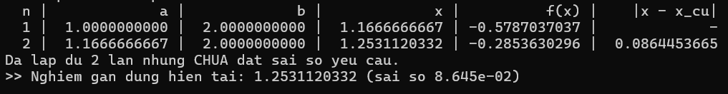
* Kết quả tính tay:
n | a | b | f(a) | f(b) | x | f(x) | |x − x_cũ| | Trạng thái
1 | 1,0 | 2,0 | -1,0 | 5,0 | 1,1666666667 | -0,5787037037 | - | Tiếp tục lặp
2 | 1,1666666667 | 2,0 | -0,5787037037 | 5,0 | 1,2531120332 | -0,2853630296 | 0,0864453665 | Dừng

Nhận xét: nghiệm chương trình x = 1,2531120332 sau 2 vòng, trùng với bảng tính tay đến 10 chữ số thập phân. Ví dụ slide tr. 43: dừng khi đủ N = 2 vòng.

2. Test case T2: f(x) = x³ + x - 5
Hàm số: f(x) = x³ + x - 5
Khoảng phân ly nghiệm: [1, 2]
Sai số cho phép ε = 0,0001
Số vòng lặp tối đa N = 5
Nghiệm chính xác (tham khảo): x* ≈ 1,5159802277
* Kết quả chạy chương trình:
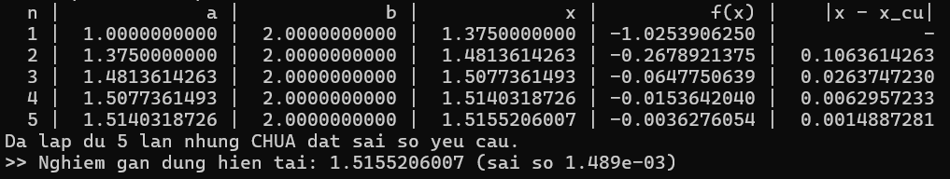
* Kết quả tính tay:
n | a | b | f(a) | f(b) | x | f(x) | |x − x_cũ| | Trạng thái
1 | 1,0 | 2,0 | -3,0 | 5,0 | 1,3750000000 | -1,0253906250 | - | Tiếp tục lặp
2 | 1,3750000000 | 2,0 | -1,0253906250 | 5,0 | 1,4813614263 | -0,2678921375 | 0,1063614263 | Tiếp tục lặp
3 | 1,4813614263 | 2,0 | -0,2678921375 | 5,0 | 1,5077361493 | -0,0647750639 | 0,0263747230 | Tiếp tục lặp
4 | 1,5077361493 | 2,0 | -0,0647750639 | 5,0 | 1,5140318726 | -0,0153642040 | 0,0062957233 | Tiếp tục lặp
5 | 1,5140318726 | 2,0 | -0,0153642040 | 5,0 | 1,5155206007 | -0,0036276054 | 0,0014887281 | Dừng

Nhận xét: nghiệm chương trình x = 1,5155206007 sau 5 vòng, trùng với bảng tính tay đến 10 chữ số thập phân. Ví dụ slide tr. 46: dừng khi đủ N = 5 vòng.

3. Test case T3: f(x) = x⁴ - 3x + 1
Hàm số: f(x) = x⁴ - 3x + 1
Khoảng phân ly nghiệm: [0, 1]
Sai số cho phép ε = 0,0001
Số vòng lặp tối đa N = 5
Nghiệm chính xác (tham khảo): x* ≈ 0,3376667656
* Kết quả chạy chương trình:
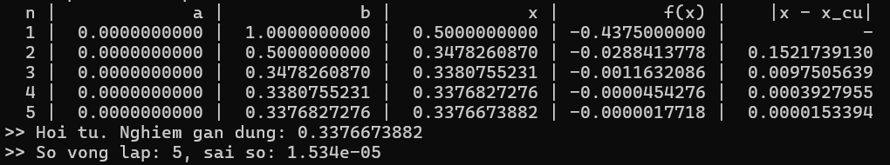
* Kết quả tính tay:
n | a | b | f(a) | f(b) | x | f(x) | |x − x_cũ| | Trạng thái
1 | 0,0 | 1,0 | 1,0 | -1,0 | 0,5000000000 | -0,4375000000 | - | Tiếp tục lặp
2 | 0,0 | 0,5000000000 | 1,0 | -0,4375000000 | 0,3478260870 | -0,0288413778 | 0,1521739130 | Tiếp tục lặp
3 | 0,0 | 0,3478260870 | 1,0 | -0,0288413778 | 0,3380755231 | -0,0011632086 | 0,0097505639 | Tiếp tục lặp
4 | 0,0 | 0,3380755231 | 1,0 | -0,0011632086 | 0,3376827276 | -0,0000454276 | 0,0003927955 | Tiếp tục lặp
5 | 0,0 | 0,3376827276 | 1,0 | -0,0000454276 | 0,3376673882 | -0,0000017718 | 0,0000153394 | Dừng

Nhận xét: nghiệm chương trình x = 0,3376673882 sau 5 vòng, trùng với bảng tính tay đến 10 chữ số thập phân. Bài tập slide tr. 48: dừng ở vòng 5 vì |x₅ − x₄| < ε.

4. Test case T4: f(x) = x⁴ − 3x + 1
Hàm số: f(x) = x⁴ − 3x + 1
Khoảng phân ly nghiệm: [1, 2]
Sai số cho phép ε = 0,0001
Số vòng lặp tối đa N = 100
Nghiệm chính xác (tham khảo): x* ≈ 1,3074861008
* Kết quả chạy chương trình:
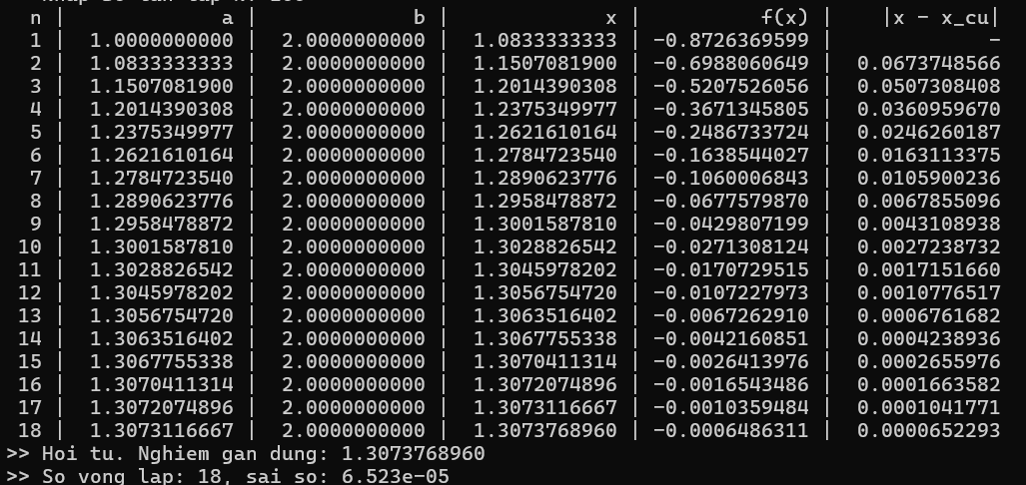
* Kết quả tính tay:
n | a | b | f(a) | f(b) | x | f(x) | |x − x_cũ| | Trạng thái
1 | 1,0 | 2,0 | -1,0 | 11,0 | 1,0833333333 | -0,8726369599 | - | Tiếp tục lặp
2 | 1,0833333333 | 2,0 | -0,8726369599 | 11,0 | 1,1507081900 | -0,6988060649 | 0,0673748566 | Tiếp tục lặp
3 | 1,1507081900 | 2,0 | -0,6988060649 | 11,0 | 1,2014390308 | -0,5207526056 | 0,0507308408 | Tiếp tục lặp
4 | 1,2014390308 | 2,0 | -0,5207526056 | 11,0 | 1,2375349977 | -0,3671345805 | 0,0360959670 | Tiếp tục lặp
5 | 1,2375349977 | 2,0 | -0,3671345805 | 11,0 | 1,2621610164 | -0,2486733724 | 0,0246260187 | Tiếp tục lặp
6 | 1,2621610164 | 2,0 | -0,2486733724 | 11,0 | 1,2784723540 | -0,1638544027 | 0,0163113375 | Tiếp tục lặp
7 | 1,2784723540 | 2,0 | -0,1638544027 | 11,0 | 1,2890623776 | -0,1060006843 | 0,0105900236 | Tiếp tục lặp
8 | 1,2890623776 | 2,0 | -0,1060006843 | 11,0 | 1,2958478872 | -0,0677579870 | 0,0067855096 | Tiếp tục lặp
9 | 1,2958478872 | 2,0 | -0,0677579870 | 11,0 | 1,3001587810 | -0,0429807199 | 0,0043108938 | Tiếp tục lặp
10 | 1,3001587810 | 2,0 | -0,0429807199 | 11,0 | 1,3028826542 | -0,0271308124 | 0,0027238732 | Tiếp tục lặp
11 | 1,3028826542 | 2,0 | -0,0271308124 | 11,0 | 1,3045978202 | -0,0170729515 | 0,0017151660 | Tiếp tục lặp
12 | 1,3045978202 | 2,0 | -0,0170729515 | 11,0 | 1,3056754720 | -0,0107227973 | 0,0010776517 | Tiếp tục lặp
13 | 1,3056754720 | 2,0 | -0,0107227973 | 11,0 | 1,3063516402 | -0,0067262910 | 0,0006761682 | Tiếp tục lặp
14 | 1,3063516402 | 2,0 | -0,0067262910 | 11,0 | 1,3067755338 | -0,0042160851 | 0,0004238936 | Tiếp tục lặp
15 | 1,3067755338 | 2,0 | -0,0042160851 | 11,0 | 1,3070411314 | -0,0026413976 | 0,0002655976 | Tiếp tục lặp
16 | 1,3070411314 | 2,0 | -0,0026413976 | 11,0 | 1,3072074896 | -0,0016543486 | 0,0001663582 | Tiếp tục lặp
17 | 1,3072074896 | 2,0 | -0,0016543486 | 11,0 | 1,3073116667 | -0,0010359484 | 0,0001041771 | Tiếp tục lặp
18 | 1,3073116667 | 2,0 | -0,0010359484 | 11,0 | 1,3073768960 | -0,0006486311 | 0,0000652293 | Dừng

Nhận xét: nghiệm chương trình x = 1,3073768960 sau 18 vòng, trùng với bảng tính tay đến 10 chữ số thập phân. Nghiệm thứ hai của T3 (Bài tập tr. 48): hội tụ chậm hơn, dừng ở vòng 18.

5. Test case T5: f(x) = x³ + 3x² + 5
Hàm số: f(x) = x³ + 3x² + 5
Khoảng phân ly nghiệm: [-4, -3]
Sai số cho phép ε = 0,0001
Số vòng lặp tối đa N = 100
Nghiệm chính xác (tham khảo): x* ≈ −3,4259887574
* Kết quả chạy chương trình:
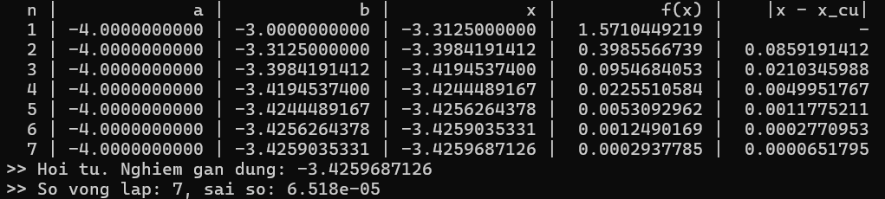
* Kết quả tính tay:
n | a | b | f(a) | f(b) | x | f(x) | |x − x_cũ| | Trạng thái
1 | -4,0 | -3,0 | -11,0 | 5,0 | -3,3125000000 | 1,5710449219 | - | Tiếp tục lặp
2 | -4,0 | -3,3125000000 | -11,0 | 1,5710449219 | -3,3984191412 | 0,3985566739 | 0,0859191412 | Tiếp tục lặp
3 | -4,0 | -3,3984191412 | -11,0 | 0,3985566739 | -3,4194537400 | 0,0954684053 | 0,0210345988 | Tiếp tục lặp
4 | -4,0 | -3,4194537400 | -11,0 | 0,0954684053 | -3,4244489167 | 0,0225510584 | 0,0049951767 | Tiếp tục lặp
5 | -4,0 | -3,4244489167 | -11,0 | 0,0225510584 | -3,4256264378 | 0,0053092962 | 0,0011775211 | Tiếp tục lặp
6 | -4,0 | -3,4256264378 | -11,0 | 0,0053092962 | -3,4259035331 | 0,0012490169 | 0,0002770953 | Tiếp tục lặp
7 | -4,0 | -3,4259035331 | -11,0 | 0,0012490169 | -3,4259687126 | 0,0002937785 | 0,0000651795 | Dừng

Nhận xét: nghiệm chương trình x = -3,4259687126 sau 7 vòng, trùng với bảng tính tay đến 10 chữ số thập phân. Khoảng âm (Bài tập tr. 49): dừng ở vòng 7.

6. Test case T6: f(x) = 2ˣ + x − 4
Hàm số: f(x) = 2ˣ + x − 4
Khoảng phân ly nghiệm: [1, 2]
Sai số cho phép ε = 0,0001
Số vòng lặp tối đa N = 100
Nghiệm chính xác (tham khảo): x* ≈ 1,3861669801
* Kết quả chạy chương trình:
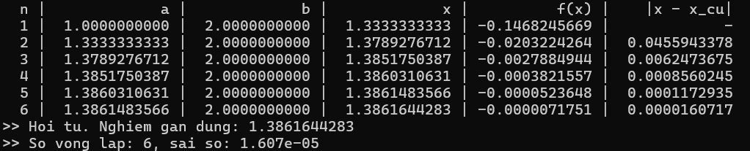
* Kết quả tính tay:
n | a | b | f(a) | f(b) | x | f(x) | |x − x_cũ| | Trạng thái
1 | 1,0 | 2,0 | -1,0 | 2,0 | 1,3333333333 | -0,1468245669 | - | Tiếp tục lặp
2 | 1,3333333333 | 2,0 | -0,1468245669 | 2,0 | 1,3789276712 | -0,0203224264 | 0,0455943378 | Tiếp tục lặp
3 | 1,3789276712 | 2,0 | -0,0203224264 | 2,0 | 1,3851750387 | -0,0027884944 | 0,0062473675 | Tiếp tục lặp
4 | 1,3851750387 | 2,0 | -0,0027884944 | 2,0 | 1,3860310631 | -0,0003821557 | 0,0008560245 | Tiếp tục lặp
5 | 1,3860310631 | 2,0 | -0,0003821557 | 2,0 | 1,3861483566 | -0,0000523648 | 0,0001172935 | Tiếp tục lặp
6 | 1,3861483566 | 2,0 | -0,0000523648 | 2,0 | 1,3861644283 | -0,0000071751 | 0,0000160717 | Dừng

Nhận xét: nghiệm chương trình x = 1,3861644283 sau 6 vòng, trùng với bảng tính tay đến 10 chữ số thập phân. Hàm mũ (ví dụ khoảng phân ly tr. 11): dừng ở vòng 6.

7. Test case T7: f(x) = 2ˣ − 4x
Hàm số: f(x) = 2ˣ − 4x
Khoảng phân ly nghiệm: [0, 1]
Sai số cho phép ε = 0,0001
Số vòng lặp tối đa N = 100
Nghiệm chính xác (tham khảo): x* ≈ 0,3099069324
* Kết quả chạy chương trình:
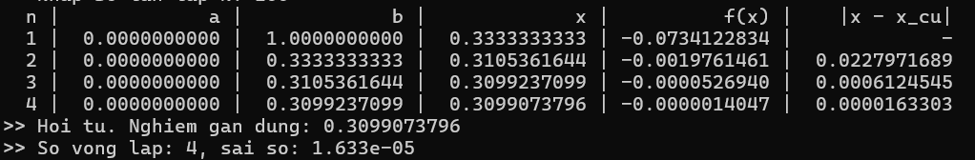
* Kết quả tính tay:
n | a | b | f(a) | f(b) | x | f(x) | |x − x_cũ| | Trạng thái
1 | 0,0 | 1,0 | 1,0 | -2,0 | 0,3333333333 | -0,0734122834 | - | Tiếp tục lặp
2 | 0,0 | 0,3333333333 | 1,0 | -0,0734122834 | 0,3105361644 | -0,0019761461 | 0,0227971689 | Tiếp tục lặp
3 | 0,0 | 0,3105361644 | 1,0 | -0,0019761461 | 0,3099237099 | -0,0000526940 | 0,0006124545 | Tiếp tục lặp
4 | 0,0 | 0,3099237099 | 1,0 | -0,0000526940 | 0,3099073796 | -0,0000014047 | 0,0000163303 | Dừng

Nhận xét: nghiệm chương trình x = 0,3099073796 sau 4 vòng, trùng với bảng tính tay đến 10 chữ số thập phân. Hàm mũ (Bài tập tr. 50): dừng ở vòng 4.

8. Test case T8: f(x) = x² − 2
Hàm số: f(x) = x² − 2
Khoảng phân ly nghiệm: [1, 2]
Sai số cho phép ε = 0,0001
Số vòng lặp tối đa N = 100
Nghiệm chính xác (tham khảo): x* ≈ 1,4142135624
* Kết quả chạy chương trình:
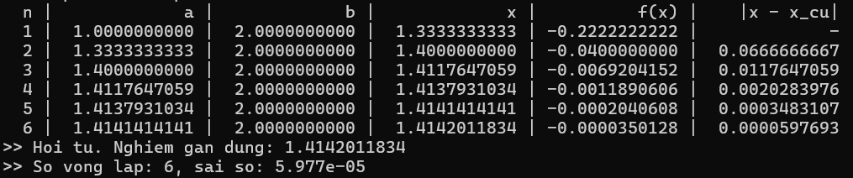
* Kết quả tính tay:
n | a | b | f(a) | f(b) | x | f(x) | |x − x_cũ| | Trạng thái
1 | 1,0 | 2,0 | -1,0 | 2,0 | 1,3333333333 | -0,2222222222 | - | Tiếp tục lặp
2 | 1,3333333333 | 2,0 | -0,2222222222 | 2,0 | 1,4000000000 | -0,0400000000 | 0,0666666667 | Tiếp tục lặp
3 | 1,4000000000 | 2,0 | -0,0400000000 | 2,0 | 1,4117647059 | -0,0069204152 | 0,0117647059 | Tiếp tục lặp
4 | 1,4117647059 | 2,0 | -0,0069204152 | 2,0 | 1,4137931034 | -0,0011890606 | 0,0020283976 | Tiếp tục lặp
5 | 1,4137931034 | 2,0 | -0,0011890606 | 2,0 | 1,4141414141 | -0,0002040608 | 0,0003483107 | Tiếp tục lặp
6 | 1,4141414141 | 2,0 | -0,0002040608 | 2,0 | 1,4142011834 | -0,0000350128 | 0,0000597693 | Dừng

Nhận xét: nghiệm chương trình x = 1,4142011834 sau 6 vòng, trùng với bảng tính tay đến 10 chữ số thập phân. Tính √2 (Bài tập tr. 39): dừng ở vòng 6.

9. Test case T9: f(x) = cos(x) - x
Hàm số: f(x) = cos(x) - x
Khoảng phân ly nghiệm: [0, 1]
Sai số cho phép ε = 0,0001
Số vòng lặp tối đa N = 5
Nghiệm chính xác (tham khảo): x* ≈ 0,7390851332
* Kết quả chạy chương trình:
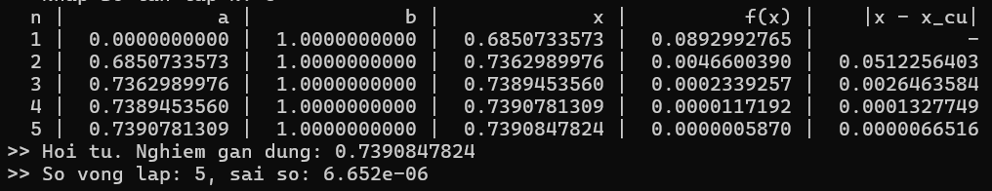
* Kết quả tính tay:
n | a | b | f(a) | f(b) | x | f(x) | |x − x_cũ| | Trạng thái
1 | 0,0 | 1,0 | 1,0 | -0,4596976941 | 0,6850733573 | 0,0892992765 | - | Tiếp tục lặp
2 | 0,6850733573 | 1,0 | 0,0892992765 | -0,4596976941 | 0,7362989976 | 0,0046600390 | 0,0512256403 | Tiếp tục lặp
3 | 0,7362989976 | 1,0 | 0,0046600390 | -0,4596976941 | 0,7389453560 | 0,0002339257 | 0,0026463584 | Tiếp tục lặp
4 | 0,7389453560 | 1,0 | 0,0002339257 | -0,4596976941 | 0,7390781309 | 0,0000117192 | 0,0001327749 | Tiếp tục lặp
5 | 0,7390781309 | 1,0 | 0,0000117192 | -0,4596976941 | 0,7390847824 | 0,0000005870 | 0,0000066516 | Dừng

Nhận xét: nghiệm chương trình x = 0,7390847824 sau 5 vòng, trùng với bảng tính tay đến 10 chữ số thập phân. Hàm không phải đa thức: dừng ở vòng 5 vì |x₅ − x₄| < ε.

10. Test case T10: f(x) = x¹⁰ − 1
Hàm số: f(x) = x¹⁰ − 1
Khoảng phân ly nghiệm: [0, 1.3]
Sai số cho phép ε = 0,0001
Số vòng lặp tối đa N = 100
Nghiệm chính xác (tham khảo): x* ≈ 1
* Kết quả chạy chương trình:
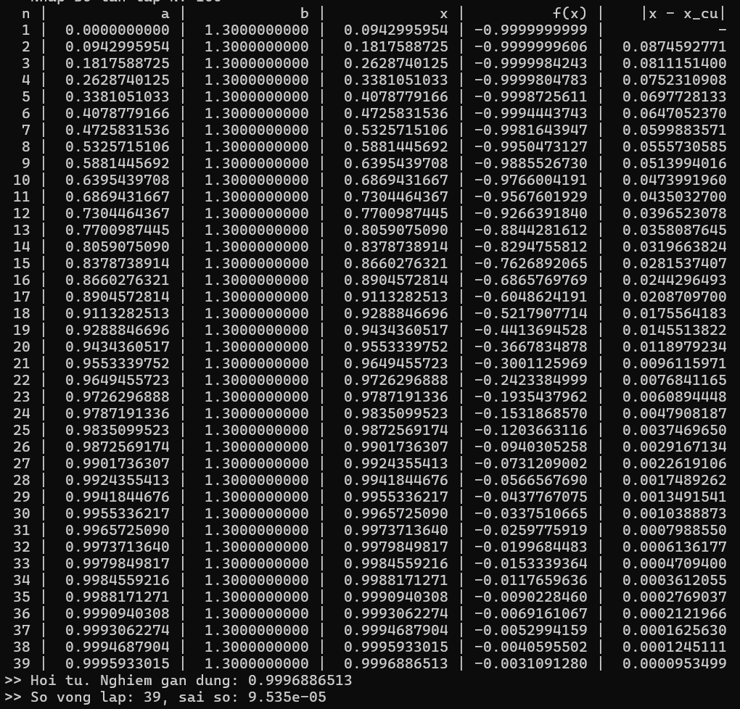
* Kết quả tính tay:
n | a | b | f(a) | f(b) | x | f(x) | |x − x_cũ| | Trạng thái
1 | 0,0 | 1,3000000000 | -1,0 | 12,7858491849 | 0,0942995954 | -0,9999999999 | - | Tiếp tục lặp
2 | 0,0942995954 | 1,3000000000 | -0,9999999999 | 12,7858491849 | 0,1817588725 | -0,9999999606 | 0,0874592771 | Tiếp tục lặp
3 | 0,1817588725 | 1,3000000000 | -0,9999999606 | 12,7858491849 | 0,2628740125 | -0,9999984243 | 0,0811151400 | Tiếp tục lặp
4 | 0,2628740125 | 1,3000000000 | -0,9999984243 | 12,7858491849 | 0,3381051033 | -0,9999804783 | 0,0752310908 | Tiếp tục lặp
5 | 0,3381051033 | 1,3000000000 | -0,9999804783 | 12,7858491849 | 0,4078779166 | -0,9998725611 | 0,0697728133 | Tiếp tục lặp
6 | 0,4078779166 | 1,3000000000 | -0,9998725611 | 12,7858491849 | 0,4725831536 | -0,9994443743 | 0,0647052370 | Tiếp tục lặp
7 | 0,4725831536 | 1,3000000000 | -0,9994443743 | 12,7858491849 | 0,5325715106 | -0,9981643947 | 0,0599883571 | Tiếp tục lặp
8 | 0,5325715106 | 1,3000000000 | -0,9981643947 | 12,7858491849 | 0,5881445692 | -0,9950473127 | 0,0555730585 | Tiếp tục lặp
9 | 0,5881445692 | 1,3000000000 | -0,9950473127 | 12,7858491849 | 0,6395439708 | -0,9885526730 | 0,0513994016 | Tiếp tục lặp
10 | 0,6395439708 | 1,3000000000 | -0,9885526730 | 12,7858491849 | 0,6869431667 | -0,9766004191 | 0,0473991960 | Tiếp tục lặp
11 | 0,6869431667 | 1,3000000000 | -0,9766004191 | 12,7858491849 | 0,7304464367 | -0,9567601929 | 0,0435032700 | Tiếp tục lặp
12 | 0,7304464367 | 1,3000000000 | -0,9567601929 | 12,7858491849 | 0,7700987445 | -0,9266391840 | 0,0396523078 | Tiếp tục lặp
13 | 0,7700987445 | 1,3000000000 | -0,9266391840 | 12,7858491849 | 0,8059075090 | -0,8844281612 | 0,0358087645 | Tiếp tục lặp
14 | 0,8059075090 | 1,3000000000 | -0,8844281612 | 12,7858491849 | 0,8378738914 | -0,8294755812 | 0,0319663824 | Tiếp tục lặp
15 | 0,8378738914 | 1,3000000000 | -0,8294755812 | 12,7858491849 | 0,8660276321 | -0,7626892065 | 0,0281537407 | Tiếp tục lặp
16 | 0,8660276321 | 1,3000000000 | -0,7626892065 | 12,7858491849 | 0,8904572814 | -0,6865769769 | 0,0244296493 | Tiếp tục lặp
17 | 0,8904572814 | 1,3000000000 | -0,6865769769 | 12,7858491849 | 0,9113282513 | -0,6048624191 | 0,0208709700 | Tiếp tục lặp
18 | 0,9113282513 | 1,3000000000 | -0,6048624191 | 12,7858491849 | 0,9288846696 | -0,5217907714 | 0,0175564183 | Tiếp tục lặp
19 | 0,9288846696 | 1,3000000000 | -0,5217907714 | 12,7858491849 | 0,9434360517 | -0,4413694528 | 0,0145513822 | Tiếp tục lặp
20 | 0,9434360517 | 1,3000000000 | -0,4413694528 | 12,7858491849 | 0,9553339752 | -0,3667834878 | 0,0118979234 | Tiếp tục lặp
21 | 0,9553339752 | 1,3000000000 | -0,3667834878 | 12,7858491849 | 0,9649455723 | -0,3001125969 | 0,0096115971 | Tiếp tục lặp
22 | 0,9649455723 | 1,3000000000 | -0,3001125969 | 12,7858491849 | 0,9726296888 | -0,2423384999 | 0,0076841165 | Tiếp tục lặp
23 | 0,9726296888 | 1,3000000000 | -0,2423384999 | 12,7858491849 | 0,9787191336 | -0,1935437962 | 0,0060894448 | Tiếp tục lặp
24 | 0,9787191336 | 1,3000000000 | -0,1935437962 | 12,7858491849 | 0,9835099523 | -0,1531868570 | 0,0047908187 | Tiếp tục lặp
25 | 0,9835099523 | 1,3000000000 | -0,1531868570 | 12,7858491849 | 0,9872569174 | -0,1203663116 | 0,0037469650 | Tiếp tục lặp
26 | 0,9872569174 | 1,3000000000 | -0,1203663116 | 12,7858491849 | 0,9901736307 | -0,0940305258 | 0,0029167134 | Tiếp tục lặp
27 | 0,9901736307 | 1,3000000000 | -0,0940305258 | 12,7858491849 | 0,9924355413 | -0,0731209002 | 0,0022619106 | Tiếp tục lặp
28 | 0,9924355413 | 1,3000000000 | -0,0731209002 | 12,7858491849 | 0,9941844676 | -0,0566567690 | 0,0017489262 | Tiếp tục lặp
29 | 0,9941844676 | 1,3000000000 | -0,0566567690 | 12,7858491849 | 0,9955336217 | -0,0437767075 | 0,0013491541 | Tiếp tục lặp
30 | 0,9955336217 | 1,3000000000 | -0,0437767075 | 12,7858491849 | 0,9965725090 | -0,0337510665 | 0,0010388873 | Tiếp tục lặp
31 | 0,9965725090 | 1,3000000000 | -0,0337510665 | 12,7858491849 | 0,9973713640 | -0,0259775919 | 0,0007988550 | Tiếp tục lặp
32 | 0,9973713640 | 1,3000000000 | -0,0259775919 | 12,7858491849 | 0,9979849817 | -0,0199684483 | 0,0006136177 | Tiếp tục lặp
33 | 0,9979849817 | 1,3000000000 | -0,0199684483 | 12,7858491849 | 0,9984559216 | -0,0153339364 | 0,0004709400 | Tiếp tục lặp
34 | 0,9984559216 | 1,3000000000 | -0,0153339364 | 12,7858491849 | 0,9988171271 | -0,0117659636 | 0,0003612055 | Tiếp tục lặp
35 | 0,9988171271 | 1,3000000000 | -0,0117659636 | 12,7858491849 | 0,9990940308 | -0,0090228460 | 0,0002769037 | Tiếp tục lặp
36 | 0,9990940308 | 1,3000000000 | -0,0090228460 | 12,7858491849 | 0,9993062274 | -0,0069161067 | 0,0002121966 | Tiếp tục lặp
37 | 0,9993062274 | 1,3000000000 | -0,0069161067 | 12,7858491849 | 0,9994687904 | -0,0052994159 | 0,0001625630 | Tiếp tục lặp
38 | 0,9994687904 | 1,3000000000 | -0,0052994159 | 12,7858491849 | 0,9995933015 | -0,0040595502 | 0,0001245111 | Tiếp tục lặp
39 | 0,9995933015 | 1,3000000000 | -0,0040595502 | 12,7858491849 | 0,9996886513 | -0,0031091280 | 0,0000953499 | Dừng

Nhận xét: nghiệm chương trình x = 0,9996886513 sau 39 vòng, trùng với bảng tính tay đến 10 chữ số thập phân. Hội tụ rất chậm (39 vòng) vì đầu mút b = 1,3 đứng yên; nghiệm còn lệch khoảng 3·10⁻⁴ so với nghiệm đúng 1.

11. Test case T11: f(x) = x² + 1
Hàm số: f(x) = x² + 1
Khoảng phân ly nghiệm: [-1, 1]
Sai số cho phép ε = 0,0001
Số vòng lặp tối đa N = 5
* Kết quả chạy chương trình:
* Kết quả tính tay:
n | a | b | f(a) | f(b) | x | f(x) | |x − x_cũ| | Trạng thái
- | -1,0 | 1,0 | 2,0 | 2,0 | - | - | - | Báo lỗi

Nhận xét: chương trình báo đúng loại lỗi như phân tích tay, không thực hiện vòng lặp nào.

12. Test case T12: f(x) = x² - 4
Hàm số: f(x) = x² - 4
Khoảng phân ly nghiệm: [2, 3]
Sai số cho phép ε = 0,0001
Số vòng lặp tối đa N = 5
Nghiệm chính xác (tham khảo): x* ≈ 2
* Kết quả chạy chương trình:
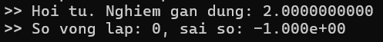
* Kết quả tính tay:
n | a | b | f(a) | f(b) | x | f(x) | |x − x_cũ| | Trạng thái
0 | 2,0 | 3,0 | 0,0 | 5,0 | 2,0 | 0,0 | - | Dừng

Nhận xét: chương trình trả về nghiệm x = 2 sau 0 vòng, trùng với phân tích tay.

13. Test case T13: Là test case 8 với giả lập lỗi đầu vào
Hàm số: Bất kỳ
Khoảng phân ly nghiệm: a ≥ b (ví dụ a = 2, b = 1) hoặc ε ≤ 0
* Kết quả chạy chương trình:

* Kết quả tính tay:
n | a | b | f(a) | f(b) | x | f(x) | |x − x_cũ| | Trạng thái
- |  |  |  |  | - | - | - | Báo lỗi

Nhận xét: chương trình báo đúng loại lỗi như phân tích tay, không thực hiện vòng lặp nào.

14. Test case T14: f(x) = x³ + x - 5
Hàm số: f(x) = x³ + x - 5
Khoảng phân ly nghiệm: [1, 2]
Sai số cho phép ε = 0,0001
Số vòng lặp tối đa N = 100
Nghiệm chính xác (tham khảo): x* ≈ 1,5159802277
* Kết quả chạy chương trình:
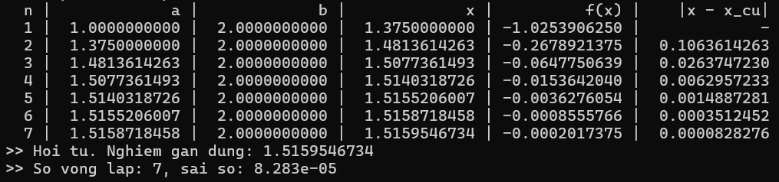
* Kết quả tính tay:
n | a | b | f(a) | f(b) | x | f(x) | |x − x_cũ| | Trạng thái
1 | 1,0 | 2,0 | -3,0 | 5,0 | 1,3750000000 | -1,0253906250 | - | Tiếp tục lặp
2 | 1,3750000000 | 2,0 | -1,0253906250 | 5,0 | 1,4813614263 | -0,2678921375 | 0,1063614263 | Tiếp tục lặp
3 | 1,4813614263 | 2,0 | -0,2678921375 | 5,0 | 1,5077361493 | -0,0647750639 | 0,0263747230 | Tiếp tục lặp
4 | 1,5077361493 | 2,0 | -0,0647750639 | 5,0 | 1,5140318726 | -0,0153642040 | 0,0062957233 | Tiếp tục lặp
5 | 1,5140318726 | 2,0 | -0,0153642040 | 5,0 | 1,5155206007 | -0,0036276054 | 0,0014887281 | Tiếp tục lặp
6 | 1,5155206007 | 2,0 | -0,0036276054 | 5,0 | 1,5158718458 | -0,0008555766 | 0,0003512452 | Tiếp tục lặp
7 | 1,5158718458 | 2,0 | -0,0008555766 | 5,0 | 1,5159546734 | -0,0002017375 | 0,0000828276 | Dừng

Nhận xét: nghiệm chương trình x = 1,5159546734 sau 7 vòng, trùng với bảng tính tay đến 10 chữ số thập phân. Cùng hàm với T2 nhưng N = 100: dừng sớm ở vòng 7 vì |x₇ − x₆| < ε.

15. Test case T15: f(x) = x³ − x − 1 (dừng b − a < ε)
Hàm số: f(x) = x³ − x − 1 (dừng b − a < ε)
Khoảng phân ly nghiệm: [1, 2]
Sai số cho phép ε = 0,0001
Số vòng lặp tối đa N = 30
Nghiệm chính xác (tham khảo): x* ≈ 1,3247179572
* Kết quả chạy chương trình:
Nếu bỏ điều kiện (b-a < e) và cho lặp 11 vòng
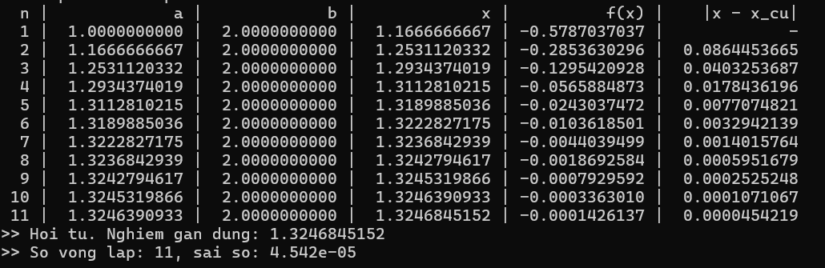
* Kết quả tính tay:
Bảng dưới lập theo điều kiện dừng SAI b − a < ε (sơ đồ slide tr. 45), chạy 30 vòng; cột cuối là độ dài b − a.
n | a | b | f(a) | f(b) | x | f(x) | b − a | Trạng thái
1 | 1,0 | 2,0 | -1,0 | 5,0 | 1,1666666667 | -0,5787037037 | 1,0 | Tiếp tục lặp
2 | 1,1666666667 | 2,0 | -0,5787037037 | 5,0 | 1,2531120332 | -0,2853630296 | 0,8333333333 | Tiếp tục lặp
3 | 1,2531120332 | 2,0 | -0,2853630296 | 5,0 | 1,2934374019 | -0,1295420928 | 0,7468879668 | Tiếp tục lặp
4 | 1,2934374019 | 2,0 | -0,1295420928 | 5,0 | 1,3112810215 | -0,0565884873 | 0,7065625981 | Tiếp tục lặp
5 | 1,3112810215 | 2,0 | -0,0565884873 | 5,0 | 1,3189885036 | -0,0243037472 | 0,6887189785 | Tiếp tục lặp
6 | 1,3189885036 | 2,0 | -0,0243037472 | 5,0 | 1,3222827175 | -0,0103618501 | 0,6810114964 | Tiếp tục lặp
7 | 1,3222827175 | 2,0 | -0,0103618501 | 5,0 | 1,3236842939 | -0,0044039499 | 0,6777172825 | Tiếp tục lặp
8 | 1,3236842939 | 2,0 | -0,0044039499 | 5,0 | 1,3242794617 | -0,0018692584 | 0,6763157061 | Tiếp tục lặp
9 | 1,3242794617 | 2,0 | -0,0018692584 | 5,0 | 1,3245319866 | -0,0007929592 | 0,6757205383 | Tiếp tục lặp
10 | 1,3245319866 | 2,0 | -0,0007929592 | 5,0 | 1,3246390933 | -0,0003363010 | 0,6754680134 | Tiếp tục lặp
11 | 1,3246390933 | 2,0 | -0,0003363010 | 5,0 | 1,3246845152 | -0,0001426137 | 0,6753609067 | Tiếp tục lặp
12 | 1,3246845152 | 2,0 | -0,0001426137 | 5,0 | 1,3247037765 | -0,0000604750 | 0,6753154848 | Tiếp tục lặp
13 | 1,3247037765 | 2,0 | -0,0000604750 | 5,0 | 1,3247119441 | -0,0000256438 | 0,6752962235 | Tiếp tục lặp
14 | 1,3247119441 | 2,0 | -0,0000256438 | 5,0 | 1,3247154075 | -0,0000108739 | 0,6752880559 | Tiếp tục lặp
15 | 1,3247154075 | 2,0 | -0,0000108739 | 5,0 | 1,3247168760 | -0,0000046109 | 0,6752845925 | Tiếp tục lặp
16 | 1,3247168760 | 2,0 | -0,0000046109 | 5,0 | 1,3247174988 | -0,0000019552 | 0,6752831240 | Tiếp tục lặp
17 | 1,3247174988 | 2,0 | -0,0000019552 | 5,0 | 1,3247177628 | -0,0000008291 | 0,6752825012 | Tiếp tục lặp
18 | 1,3247177628 | 2,0 | -0,0000008291 | 5,0 | 1,3247178748 | -0,0000003516 | 0,6752822372 | Tiếp tục lặp
19 | 1,3247178748 | 2,0 | -0,0000003516 | 5,0 | 1,3247179223 | -0,0000001491 | 0,6752821252 | Tiếp tục lặp
20 | 1,3247179223 | 2,0 | -0,0000001491 | 5,0 | 1,3247179424 | -0,0000000632 | 0,6752820777 | Tiếp tục lặp
21 | 1,3247179424 | 2,0 | -0,0000000632 | 5,0 | 1,3247179510 | -0,0000000268 | 0,6752820576 | Tiếp tục lặp
22 | 1,3247179510 | 2,0 | -0,0000000268 | 5,0 | 1,3247179546 | -0,0000000114 | 0,6752820490 | Tiếp tục lặp
23 | 1,3247179546 | 2,0 | -0,0000000114 | 5,0 | 1,3247179561 | -0,0000000048 | 0,6752820454 | Tiếp tục lặp
24 | 1,3247179561 | 2,0 | -0,0000000048 | 5,0 | 1,3247179568 | -0,0000000020 | 0,6752820439 | Tiếp tục lặp
25 | 1,3247179568 | 2,0 | -0,0000000020 | 5,0 | 1,3247179570 | -0,0000000009 | 0,6752820432 | Tiếp tục lặp
26 | 1,3247179570 | 2,0 | -0,0000000009 | 5,0 | 1,3247179572 | -0,0000000004 | 0,6752820430 | Tiếp tục lặp
27 | 1,3247179572 | 2,0 | -0,0000000004 | 5,0 | 1,3247179572 | -0,0000000002 | 0,6752820428 | Tiếp tục lặp
28 | 1,3247179572 | 2,0 | -0,0000000002 | 5,0 | 1,3247179572 | -0,0000000001 | 0,6752820428 | Tiếp tục lặp
29 | 1,3247179572 | 2,0 | -0,0000000001 | 5,0 | 1,3247179572 | -0,0000000000 | 0,6752820428 | Tiếp tục lặp
30 | 1,3247179572 | 2,0 | -0,0000000000 | 5,0 | 1,3247179572 | -0,0000000000 | 0,6752820428 | Chưa dừng

Nhận xét: 11 dòng đầu của bảng trùng với chương trình. Chương trình dùng |xₙ − xₙ₋₁| < ε nên dừng ở vòng 11, x = 1,3246845152. Nếu dùng b − a < ε thì b = 2 đứng yên, b − a ≈ 0,675 không bao giờ < ε, sau 30 vòng vẫn chưa dừng. Đây là lý do nhóm bỏ điều kiện b − a < ε.

CHẠY BỘ 15 TEST CASE (MENU 2)
Bảng so sánh tổng hợp (tính tay và chạy chương trình):
 | Hàm f(x) | Khoảng | N | Nghiệm tính tay | Nghiệm chương trình | Số vòng | Dừng do | Kết luận
T1 | x³ - x - 1 | (1, 2) | 2 | 1,2531120332 | 1,2531120332 | 2 | Đủ N vòng (N=2) | ĐẠT
T2 | x³ + x - 5 | (1, 2) | 5 | 1,5155206007 | 1,5155206007 | 5 | Đủ N vòng (N=5) | ĐẠT
T3 | x⁴ - 3x + 1 | (0, 1) | 5 | 0,3376673882 | 0,3376673882 | 5 | |x₅ - x₄| < 10⁻⁴ | ĐẠT
T4 | x⁴ − 3x + 1 | (1, 2) | 100 | 1,3073768960 | 1,3073768960 | 18 | |x₁₈ - x₁₇| < 10⁻⁴ | ĐẠT
T5 | x³ + 3x² + 5 | (-4, -3) | 100 | -3,4259687126 | -3,4259687126 | 7 | |x₇ - x₆| < 10⁻⁴ | ĐẠT
T6 | 2ˣ + x − 4 | (1, 2) | 100 | 1,3861644283 | 1,3861644283 | 6 | |x₆ - x₅| < 10⁻⁴ | ĐẠT
T7 | 2ˣ − 4x | (0, 1) | 100 | 0,3099073796 | 0,3099073796 | 4 | |x₄ - x₃| < 10⁻⁴ | ĐẠT
T8 | x² − 2 | (1, 2) | 100 | 1,4142011834 | 1,4142011834 | 6 | |x₆ - x₅| < 10⁻⁴ | ĐẠT
T9 | cos(x) - x | (0, 1) | 5 | 0,7390847824 | 0,7390847824 | 5 | |x₅ - x₄| < 10⁻⁴ | ĐẠT
T10 | x¹⁰ − 1 | (0, 1.3) | 100 | 0,9996886513 | 0,9996886513 | 39 | |x₃₉ - x₃₈| < 10⁻⁴ | ĐẠT
T11 | x² + 1 | (-1, 1) | 5 | Báo lỗi | Báo lỗi | 0 | f(a)·f(b) > 0 | ĐẠT
T12 | x² - 4 | (2, 3) | 5 | 2,0000000000 | 2,0000000000 | 0 | f(a) = 0 | ĐẠT
T13 | T8 | a ≥ b hoặc ε ≤ 0 | - | Báo lỗi | Báo lỗi | 0 | Đầu vào không hợp lệ | ĐẠT
T14 | x³ + x - 5 | (1, 2) | 100 | 1,5159546734 | 1,5159546734 | 7 | |x₇ - x₆| < 10⁻⁴ | ĐẠT
T15 | x³ − x − 1 | (1, 2) | 30 | Dừng b − a < ε: không dừng | 1,3246845152 | 11 | |x₁₁ − x₁₀| < 10⁻⁴ | ĐẠT

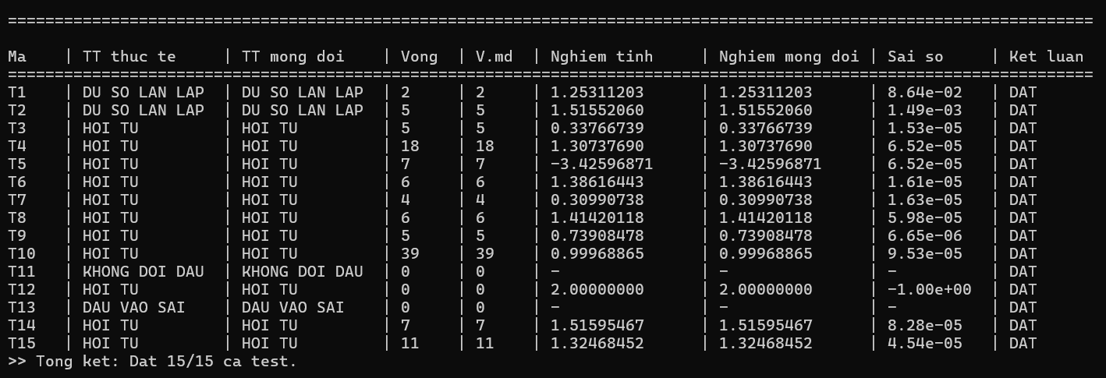
Nhận xét chung:
- Cả 15/15 test case đều ĐẠT: nghiệm phương trình trùng bảng tính tay đến 10 chữ số, đúng số vòng và đúng trạng thái.
- T10 (x¹⁰ − 1) hội tụ rất chậm (39 vòng) và dừng ở 0,9996886513 trong khi nghiệm đúng là 1: do đầu mút b = 1,3 đứng yên, |xₙ − xₙ₋₁| nhỏ hơn ε trước khi x đủ gần nghiệm. Đây là hạn chế của phương pháp dây cung.
- T15: với điều kiện dừng |xₙ − xₙ₋₁| < ε chương trình dừng ở vòng 11; nếu dùng b − a < ε như sơ đồ slide tr. 45 thì b = 2 đứng yên, b − a ≈ 0,675 không bao giờ < ε nên không dừng. Vì vậy nhóm chọn điều kiện |xₙ − xₙ₋₁| < ε.
- Các ca lỗi T11, T13 được chương trình phát hiện và báo đúng, không lặp.

